第二节 海陆的变迁
5分钟训练（预习类训练，可用于课前）
1.造成海陆变迁的主要原因是（ ）
A.人为改造 B.地震和火山活动
C.地壳活动和海平面的升降 D.岩浆活动
思路解析：造成海陆变迁的主要原因是地壳活动和海平面的升降。而地震和火山活动只是地壳活动的形式之一。岩浆活动是地震和火山活动的作用力。相对于板块活动，它们的力量还很小。人为因素局限性更小，一般只是作用在地壳的表面而已。
答案：C
2.提出了大陆漂移假说的是（ ）
A.魏格纳 B.哥伦布 C.麦哲伦 D.斯孟森
思路解析：应该记住这些伟大的地理学家的光辉业绩。德国气象学家魏格纳提出了大陆漂移假说；意大利探险家哥伦布发现了（美洲）新大陆；葡萄牙人麦哲伦首次完成了环绕地球一圈的壮举；斯孟森首次登上南极洲。
答案：A
3.关于板块学说的内容，正确的是（ ）
A.地球由七大板块构成 B.板块是运动的，都朝向一个方向运动
C.板块内部是活跃的中心 D.板块交界处多火山和地震
思路解析：板块学说认为：地球由六大板块构成；板块是运动的，并且各板块的运动方向不尽相同，导致板块交界处可能存在挤压和碰撞，所以交界处地壳活跃，多火山和地震，而内部相对平稳。
答案：D
10分钟训练(强化类训练，可用于课中)
1.下列哪些事例可以证明海陆变迁（ ）
A.喜马拉雅山上有海洋生物的化石 B.台湾海峡内有古河道的遗址
C.印度洋海啸后，东南亚一些小岛沉入海底 D.现在全世界平均气温高于2 000年前
思路解析：海陆变迁，指的是海洋和陆地两种地表形态的互相转化。喜马拉雅山地区以前是海洋，海洋生物化石随着地表隆起；台湾海峡地区以前是陆地，所以具有古河道遗址；原来的小岛屿沉入海底后，由陆地变成了海洋。现代气温的确高于古代，但这不属于海陆变迁，而是气候变迁。
答案：ABC
2.以下名称中,属于六大板块之一的是（ ）
A.太平洋板块 B.印度板块
C.北美洲板块 D.南美洲板块
思路解析：六大板块包括亚欧板块、美洲板块、太平洋板块、印度洋板块、南极洲板块、非洲板块。北美洲和南美洲都属于美洲板块。
答案：A
3.板块与板块交界地带,地壳活动频繁,但不可能直接引发以下哪种现象（ ）
A.地壳褶皱抬升,形成山脉 B.泥石流
C.火山 D.地震
思路解析：板块交界地带互相摩擦挤压，导致地壳活动频繁，多火山和地震。隆起的形成高山高原，断陷的形成盆地或湖泊。泥石流是地表疏松，在遇到暴雨的情况下山石土层和着水流下泻形成的，和地壳活动没有必然的因果关系。
答案：B
4.关于板块构造学说的一些论述，正确的是（ ）
A.地球表面由坚硬的岩石组成的六大板块处于不断的运动之中
B.每一大板块之中都有一块大陆
C.位于亚洲南部的喜马拉雅山脉是由印度洋板块与亚欧板块挤压形成的
D.位于亚、非之间的红海在不断扩张，是由于非洲板块与欧洲板块在不断地张裂
思路解析：板块学说认为全球有六大板块，其中太平洋板块几乎没有陆地分布。红海扩张是非洲板块和亚欧板块张裂而成的。
答案：AC
5.根据板块构造学说，下列的山脉、岛屿、海洋有共同成因的是（ ）
A.喜马拉雅山与红海 B.喜马拉雅山脉与日本群岛
C.红海与印度洋 D.乌拉尔山脉与大西洋
思路解析：板块学说认为，山脉一般是由板块挤压形成的，海洋是由板块断裂造成的。
答案：BC
6.下列词语中，从地质学观点看正确的是（ ）
A.稳如泰山 B.坚如磐石 C.沧海桑田 D.水滴石穿
思路解析：地质学认为沧海桑田，所以没有不变化的地形，不可能稳如泰山，也不可能坚如磐石；水滴石穿指外力作用改变了地形，也是正确的。
答案：CD
快乐时光
老师问：“小明，为什么喜马拉雅山上有海洋贝壳类的化石？”小明认真思考了一会儿，回答：“真神奇！我真是服了它。原来，贝壳们爬山的毅力是这么大啊！”
30分钟训练(巩固类训练，可用于课后)
1.喜马拉雅山系是由以下哪两大板块挤压形成的（ ）
A.南美洲板块和北美洲板块 B.太平洋板块和南极洲板块
C.印度洋板块和亚欧板块 D.亚欧板块和太平洋板块
思路解析：喜马拉雅山在我国的南部，是亚欧板块和印度洋板块挤压形成的。
答案：C
2.环太平洋地带是世界上火山和地震集中的地带，与其形成无关的板块是（ ）
A.非洲板块 B.美洲板块
C.南极洲板块 D.印度洋板块
思路解析：非洲板块不与太平洋板块交接，所以不发生直接的作用。
答案：A
3.促使阿尔卑斯山脉隆起成山的两个相互碰撞的板块是（ ）
A.印度洋板块 B.非洲板块
C.亚欧板块 D.美洲板块
思路解析：阿尔卑斯山在欧洲南部，南面是非洲。山脉是由亚欧板块和非洲板块挤压形成的。
答案：BC
4.应用板块构造理论解释下列地理事象，正确的是（ ）
A.大西洋、北冰洋均由板块张裂而产生
B.印度洋板块与亚欧板块相撞，使古地中海一部分消失
C.台湾山脉由太平洋板块与亚欧板块碰撞而成
D.北太平洋西部的深海沟和弧状岛链是新大洋地壳的诞生地
思路解析：板块学说认为海洋是由板块张裂形成的，山脉是由板块挤压形成的。非洲板块和亚欧板块挤压，使古地中海消失；北太平洋西部的海沟和弧状岛链是太平洋板块俯冲到亚欧板块下面形成的，是旧地层消失的地方。
答案：AC
5.板块构造学说认为（ ）
A.板块张裂地区常形成海洋和裂谷 B.各板块既包括海岸山脉，也包括海岭
C.板块碰撞地区都形成高山 D.板块张裂地区常形成高山
思路解析：板块张裂常形成海洋和裂谷；碰撞时既可能形成高山，也可能形成海沟。
答案：AB
6.北欧岛国冰岛地热资源非常丰富，原因是（ ）
A.冰岛地处环太平洋火山地震带 B.冰岛地处亚欧板块和美洲板块交界处
C.冰岛地处亚欧板块和非洲板块交界处 D.冰岛地处大西洋海底海岭张裂处
思路解析：冰岛处在亚欧板块和美洲板块交界处，板块活跃，地下岩浆活动频繁，所以地热资源丰富。
答案：B
7.把左侧的地理现象与右侧相关的地理事物连线。
印度尼西亚又称为“火山之国”科迪勒拉山系地壳活动频繁我国西南地区多东西方向的山脉太平洋板块印度洋板块亚欧板块美洲板块
思路解析：本题考查了各板块所包含的范围。印尼位于亚欧板块和印度洋板块、太平洋板块的交界地带，多火山和地震，号称“火山国”。科迪勒拉山系是美洲板块和太平洋板块的交界地带；我国西南地区位于亚欧板块和印度洋板块的交界地带。
答案：
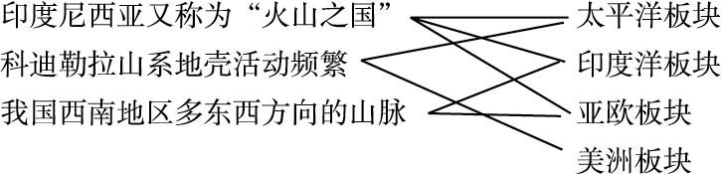
8.将下列板块名称代表的字母,填在图中适当的位置。
A.亚欧板块 B.美洲板块 C.太平洋板块
D.非洲板块 E.印度洋板块 F.南极洲板块
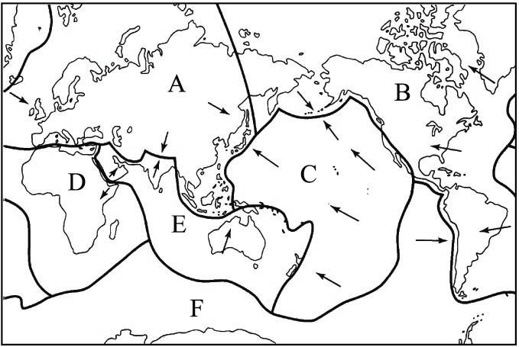
图2-4
思路解析：六大板块中，除太平洋板块基本上是海洋外，其他既有陆地，也有海洋，并且包括几个大洲和大洋。所以，既要记住六大板块的名称，也要记住它们的成员组合。
答案：
9.对比“世界主要山脉分布图”与“世界主要火山地震分布图”，完成下列问题。
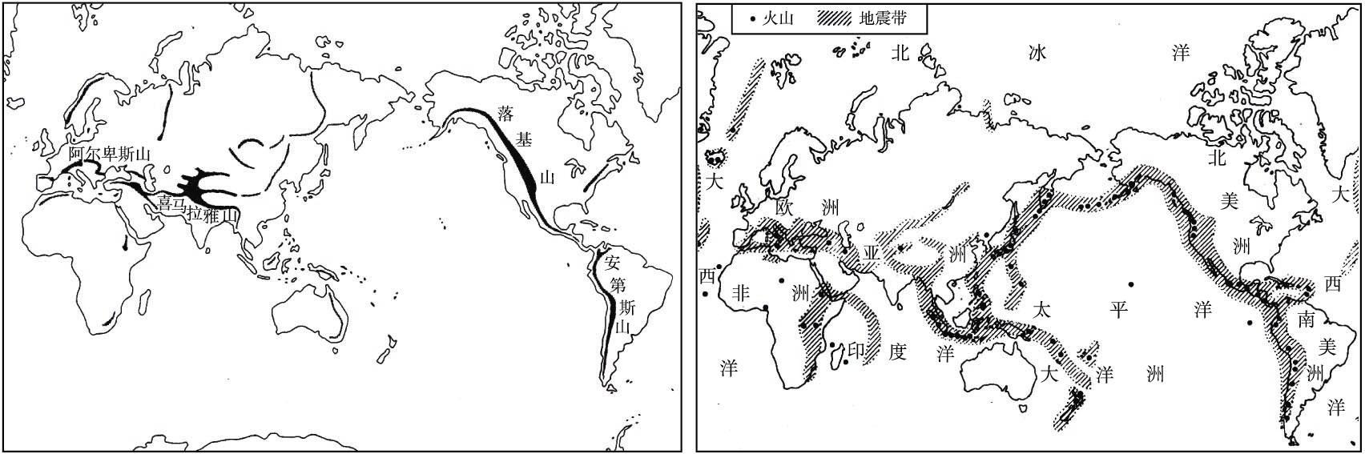
图2-5
（1）世界上高大山脉的分布地带与火山地震带的分布是否一致？为什么？
（2）我国哪些地区多火山地震？为什么？
（3）尝试解释我国东部地区山脉的延伸方向为什么与海岸线相平行？
思路解析：第（1）题将“板块交界地带多火山和地震”和“板块互相挤压形成山脉”结合起来考查综合能力；第（2）题考查了世界两大火山地震带在我国疆域上的分布；第（3）题将“板块互相挤压形成山脉”和“太平洋板块俯冲到亚欧板块下面，形成海沟、海岸线、山脉”综合起来。
答案：（1）分布是一致的。因为高大山脉的形成基本上是板块挤压形成的，都在板块的交界地带。而板块交界地带地壳不稳定，也正是火山地震的多发地带。
（2）我国的太平洋沿岸地带、喜马拉雅山、昆仑山地带多火山和地震，它们正好处在地球上环太平洋火山地震带和地中海—喜马拉雅地震带上。
（3）我国海岸线基本上处于太平洋板块和亚欧板块的交界地带，两大板块互相挤压，形成了东部山脉。

